新北区李潭优秀教师培育室活动简报
（第六期）
【一、活动通知】
关于新北区学前教育李潭优秀教师培育室第六次活动的通知
各幼儿园：
区学前教育李潭优秀教师培育室开展第六次活动，将具体情况通知如下：
一、活动时间
2024年3月 20 日 星期三 13:30-16:30，时间下午半天。
二、活动地点
常州市新北区百丈中心幼儿园
三、参加人员
学前教育李潭优秀教师培育室成员，欢迎其他老师参加。
四、活动主题:班本课程实施中如何进行价值判断把准课程发展方向。
1.结合分享的班本课程案例，说说你从中捕捉到的价值判断方法。联系自身实践，谈谈你在开展班本课程中是如何进行价值判断推进课程发展的？推进中有什么困惑？
2.集体活动中教师是如何及时抓取幼儿经验进行提升的？教师的支持策略是什么？
3.结合区域游戏现场，说说该班级中提供了哪些与主题相关的游戏材料？是否适宜？幼儿在游戏中如何使用的？有何亮点？还可以怎样优化？
五、活动安排
时间 |  | 形式 | 内容 | 主讲（主持） | 地点
3月20日 | 13:30-14:20 | 专题讲座 | 《晒.秋日别样滋味》 | 许凤 | 二楼多功能厅
3月20日 | 14:30—15:00 | 集体活动 | 大班体育《跳房子》 | 刘冰 | 二楼多功能厅
3月20日 | 15:00—15:30 | 区域开放 | 小班：《春日“莓”好》 | 虞舒悦 | 二楼多功能厅
3月20日 | 15:30—16:10 | 现场教研 | 班本课程实施中如何进行价值判断把准课程发展方向 | 盛燕 | 二楼多功能厅
3月20日 | 16：10—16:30 | 总结引领 |  | 羌杏凤、李潭 | 二楼多功能厅
签到：杭燕；拍照/通讯：李诗婷；会议记录：陈娟
六、活动要求
请所有成员准时参加活动，如有特殊情况不能参加请及时请假。活动中请所有成员认真聆听、积极参与。

联系人： 李潭 联系电话：1801822522
新北区李潭优秀教师培育室
2024年3月 20日

【二、活动签到】（附：纸质签到表扫描件）
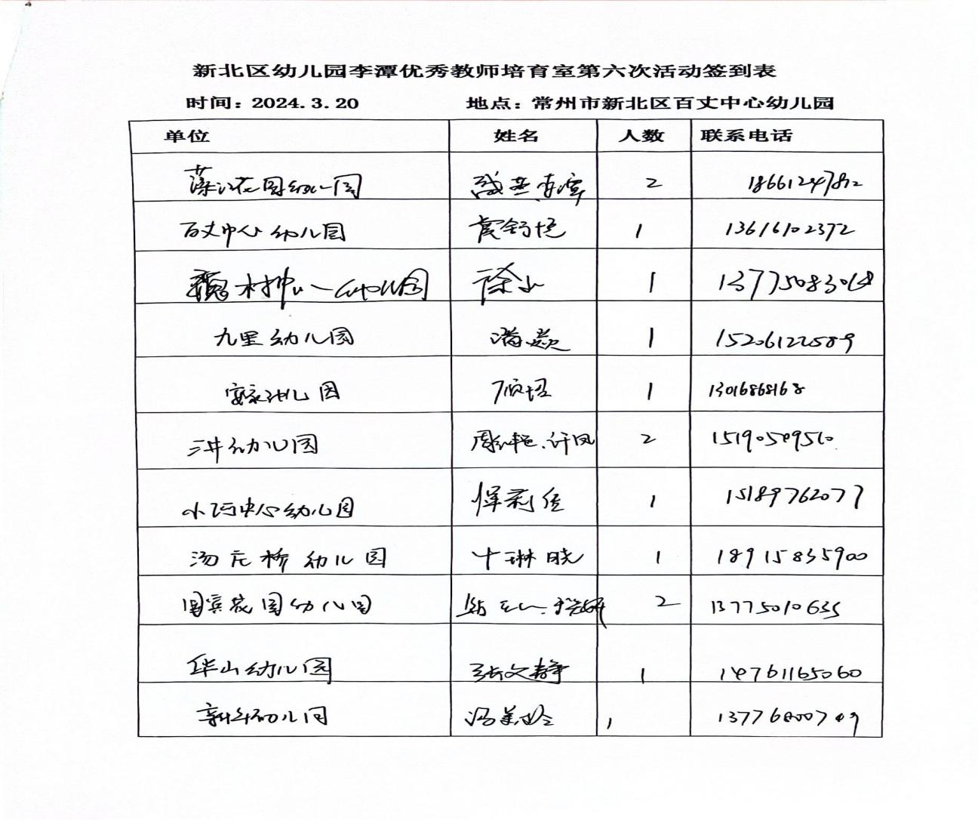
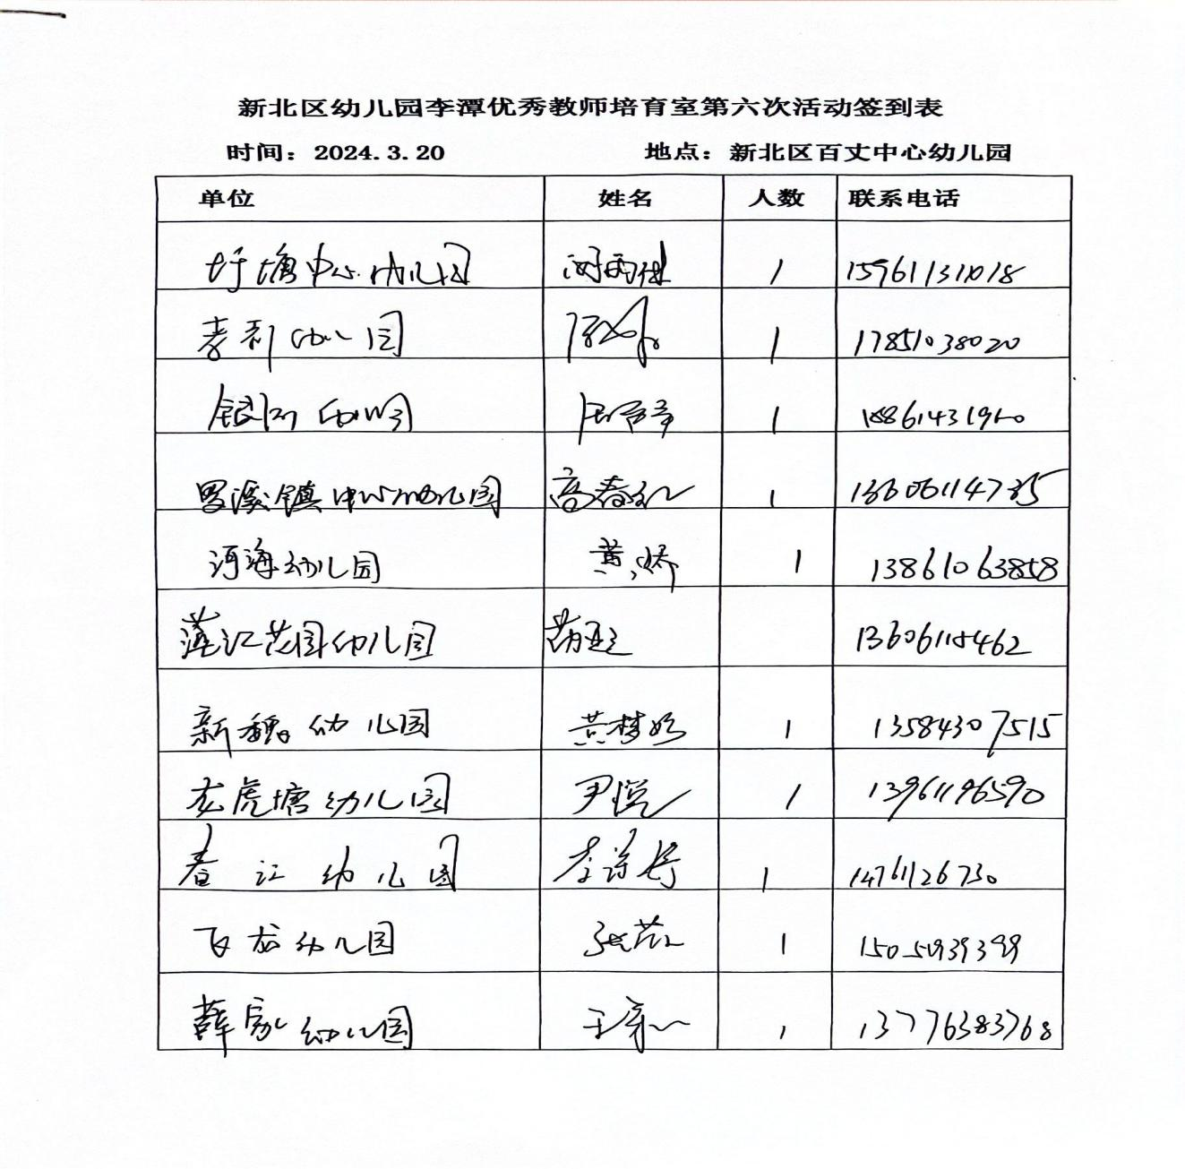
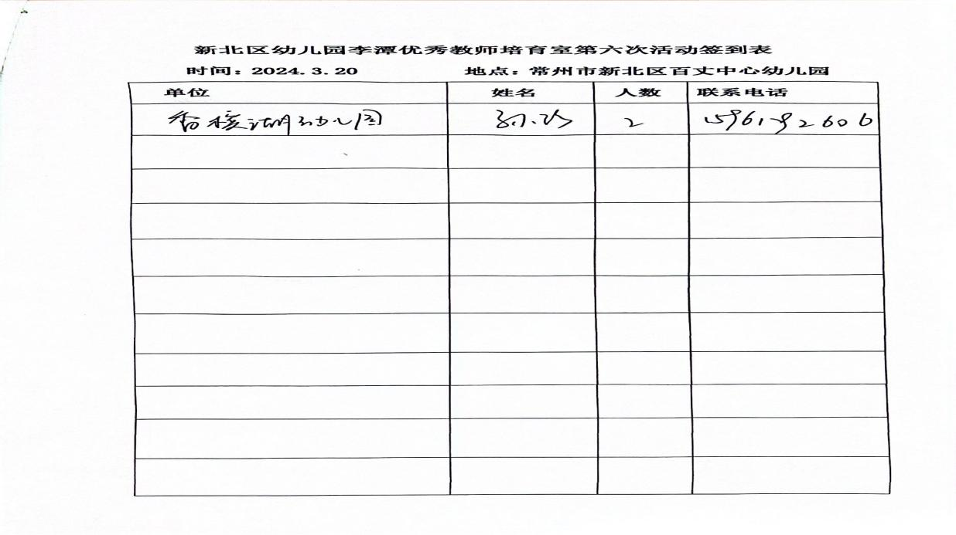
【三、活动过程材料】（附：详细教案和交流稿）
- 专题讲座：三井街道中心幼儿园 许凤《晒秋》
晒，秋日别样滋味
——大7班的晒秋故事
课程起源
一次饭后散步，孩子们在幼儿园大滑梯旁的木头长椅上发现了许多奇怪的东西，它们白白的、硬硬的，靠近了还能闻到一股子蘑菇的味道。“这是什么东西啊？”“肯定是毒蘑菇。”“不是吧，它和蘑菇一点也不像，还有点像云朵呢。”我在一旁默默倾听、观察着孩子们的一言一行，并将他们的发现用照片记录下来，回班后与孩子们一起分享。《纲要》指出，幼儿教师在幼儿教育过程中的角色不仅仅是知识的传递者，而应成为幼儿学习活动的支持者、引导者、合作者。教师要善于发现幼儿感兴趣的事物、游戏、偶发事件中教育价值，把握时机，积极引导。
围绕着这次散步奇遇，紧追孩子们的兴趣点，我班开展了一系列与菌类植物相关的课程，例如好吃的食用菌、各种各样的毒蘑菇、蘑菇菌包的种植等等，让孩子们对菌类的常见种类、外形特征、生长环境等有了初步的了解，在逐步深入的过程中也解决了孩子们之前的疑惑，原来长椅上长出的菌类叫树舌，有的有毒有的无毒，在野外看到无法确认的菌类时不能随意采摘食用。
天气渐凉，进入秋末冬初，我们之前在美工区内投放的蟹味菇、香菇、平菇等也慢慢变干了，而差不多时间投放的梨子却发霉长毛了。晨间区域活动时，杨嘉萱、钱蕴宁、左一宁拿着干透的蘑菇看了看、闻了闻，讨论着。
杨：“这个蘑菇干了，还能吃吗？”
钱：“不能吃了，都变得皱皱的了，还有股臭臭的味道。你们看，这个蘑菇还有白色的毛毛呢，肯定坏了不能吃了。”
左：“应该可以吃的吧，我奶奶就是把干香菇拿出来泡水，然后再炒菜。”
陈：“你们看，这个梨子好恶心啊，都烂了，好臭。”
杨：“为什么蘑菇变干了却没有和梨子一样烂掉呢？”
我：“对呀，这是为什么呢，我们一起和其他小朋友讨论下吧。”
第一次讨论：
1.为什么蘑菇只是变小，变干？ 梨子烂了还长毛，有奇怪的味道？
2.家里的蘑菇和木耳放了很长时间都不会坏，是不是只有这种东西不容易坏？水果容易坏？与孩子讨论蘑菇变干的原因，有的说梨子水多所以烂了，有的说蘑菇小所以不容易坏，有的说是风吹干的……引发孩子思考食物储存的方法。我班家长也积极配合我们，带着孩子一起寻找答案。正好班级内有几位孩子老家在安徽和江西，他们说他们老家那里一到秋天就会有很多人家晾晒食物（辣椒、稻子、玉米等等），他们那叫晒秋。晒秋的故事便由此开始了。
课程开展
“晒秋”这个词到底是什么意思？通过百度，我们发现晒秋是指农民在秋季丰收时节晾晒丰收的农作物和果实的行为，具有极强的地域特色，是一种典型的农俗现象。于是我们观看了江西婺源晒秋的视频，画面中家家户户晒秋的美景，激发幼儿对晒秋的兴趣。我们把视频也转发到班级群内，部分家长利用周末时间主动带着孩子去寻找身边的晒秋场景（晒白菜、萝卜干、稻谷等）。
课程故事1：晒秋准备
在晒秋活动开始前我们投放了晒秋调查表，让孩子去了解自己身边的晒秋故事，以及自己想晒什么。
我们将孩子拍到的晒秋图片展示的时候，发现各家各户不仅晒的食材不同，晒的方法也不同。有的家庭是直接铺在地上晒，有的是晒在竹篮子里，还有的挂起来晒。
很多家庭用的晒秋工具都是下面带有孔的竹筐或者塑料篮，于是我们提出疑问：为什么晒秋的筐要选择有小洞洞呢？
鞠媛：“因为洗过的食物会有很多水，有洞洞的筐可以更方便水漏掉。”
嘚嘚：“有孔更透气。”
曹项弈：“这样太阳能从下面钻进去，晒得更快。”
于是我们开展了相关课程：认识晒秋工具——竹匾、晒帘，让孩子认识和了解中国传统竹匾和晒帘的制作工艺。之后部分孩子们主动带来了自己家中的竹匾。
孩子们按照调查表利用周末时间和爸爸妈妈去超市、菜场挑选自己想晒的食物，有的孩子父母直接带着孩子在家中也开展了家庭晒秋活动。
孩子们将食物带来后，先将所有的食物分类，
直接剥皮的：香蕉、橘子。
需要削皮的：莴苣、土豆、山芋。
切片切断：香蕉、萝卜、苹果、梨子、豇豆、土豆、山芋。
直接晒：山楂、辣椒、葡萄、金桔、蘑菇。
食物分类好后，孩子们便开始自己清洗食物、切片、摆放。
食物切片后没多久，孩子们发现苹果、香蕉、土豆表面开始变色。于是围绕这种变色现象我们开展了课程——科学：食物的氧化。
课程故事2：选择晒秋地点
晒秋食物准备好后，孩子们自主选择晒秋地点，部分孩子要去一楼晒，还有部分孩子选择去四楼平台晒。
第一组：一楼操场
上午10点，晒秋活动正式开始，在去一楼的楼梯上孩子们就在商量要晒的地点。丁钦：“我要晒足球场，那里太阳很大。”奔奔：“我要晒沙坑那里，那里有太阳。”晟晟：“不行，沙坑里有虫的，我看过的。”刘师妍：“沙坑里有沙子，沙子会被风吹过来的。”奔奔：“好吧，那我就晒小木屋那里。”蔡清辞：“我也要晒小木屋那里。”
一楼晒秋情况分析表：
上午教学活动后：
其中4个孩子选择晒在小木屋旁的滑梯旁，橘子皮和小番茄摆在绿色草坪上，萝卜在滑梯旁的地上。另一个孩子选择晒在沙池旁的花坛边。
午餐后散步：
散步后更换晒点后：
第二组：四楼平台（10:00-中午一直有太阳）
第三组：教室窗台（10:00-中午一直有太阳）
课程故事3：找太阳
我们将晒秋的不同时间点的光照图片与孩子分享，孩子发现不同的时间点，幼儿园不同位置的光线是会变化的。我们并没有急于告诉孩子原因，而是投放找太阳调查表，让孩子用自己的眼睛去观察，用手去记录自己的发现。古语云：纸上得来终觉浅，绝知此事要躬行。《纲要》中提出：“在活动中教师应更多的培养幼儿对知识主动探究的能力，而不应仅仅是技能的传授。”“要尽量创造条件让幼儿实际参加探究活动，使他们感受科学探究的过程和方法，体验发现的乐趣。”
于是我们选取了4个时间段：早晨来园8:00、上午教学活动结束后10:00、中午散步时11:30、下午点心后15:00，让孩子们带着自己的记录表、时钟、去操场和四楼平台找太阳。
随着找太阳活动的开展，我们通过观察分析孩子们的记录表发现，同样的时间、同样的地点，不同的孩子们对有太阳还是没有太阳的区分是不同。于是我们将表格以照片的方式呈现在孩子面前与孩子一起讨论原因。有的说是根据太阳光来确定有太阳还是没太阳，有的说阴天也有太阳，只是太阳光被云遮住了，不明显。
于是我们又开展了课程——科学：天气知多少。在班级内开展“天气播报员”的活动，鼓励孩子们能主动关注天气变化、温度变化，感知自然、季节的更替。
投放绘本《太阳与阴凉儿》
课程故事4：它们变了
晒秋第一天：大部分食物变软了（豇豆、萝卜、香蕉变黑变粘了）；橘子皮微微发硬，橘子肉的外壳变硬了，里面还有水；金桔、葡萄、辣椒基本无变化。
晒秋8天后，孩子们发现部分山芋、萝卜、辣椒变干变硬了，同时也发现部分食物上长出黑斑。
（一）黑斑是什么呢？
围绕着黑斑我们又开展了课程——科学：认识霉菌。让孩子们了解到霉菌是大自然不可或缺的菌类之一，它有的是有剧毒的，但是也有很多霉菌是有用的，能让食物变得更加美味能用来治病。孩子们对于霉菌非常感兴趣，因为孩子们发现的时候霉菌已经长出来了，并没有观察到霉菌是怎么逐步长出来的。于是我们在班内设置霉菌观察实验区，投放切开的苹果和梨子，摆放在透明的展示盒里，让孩子们去观察苹果和梨子的变化，并投放记录纸，让孩子记录自己的发现，更加直观观察到霉菌的生长过程。同时投放绘本《霉菌》、《霉菌姑娘苏茜》作为支持性材料。
（二）食物还原实验
经过10多天的晾晒，部分食物都晒干，孩子们又有了新的疑问，太阳把食物里的水分晒干了，那如果把它们泡在水里，还能变成原来的样子吗？我们又围绕着孩子的疑问，让孩子们自由讨论选取了一些食材，放入水中，记录好日期，投放记录纸，让孩子们去观察食物泡水后的发现。
孩子们的发现：柠檬片泡水后还是有很香的味道，像家里泡的柠檬茶；萝卜干泡水后臭臭的，萝卜干变大了；香蕉干泡水后，慢慢水变白了，有的碎了……
（三）果干机的使用
在晾晒一段时间后，出现了连绵的阴雨天气，不能晾晒了，该怎么办？孩子们有的说可以用电风扇吹，有的说开取暖器烘，有的说用烤箱烤……一次饭后散步，孩子在美食吧发现了一个新的机器——果干机。于是我们将围绕果干机的构造、使用方法、食物前后的对比，又开展了一系列的课程。
小结及反思：本次班本课程我们紧紧围绕传统农俗活动在班本课程中的开展与跟进策进行研究。
晒秋是一种典型的农俗活动，多是发生在一些地势复杂，村庄平地极少的山区，而我们江苏虽是平原地区，但是也是有类似的晒秋活动，只是形式与山区稍有不同。孩子们在生活中，发现了身边的传统农俗活动——晒秋的场景，他们便有了共鸣性的话题，教师捕捉当下幼儿的兴趣需要，针对幼儿身心发展特点，解析幼儿当下的发展，对接指南目标，搭建支持场域，带领孩子走进现场，生成班本课程，及时跟进幼儿的发展需要，呈现幼儿发展的信息。同时利用各种资源来推进课程的开展。
一、家园合作，多方面感受晒秋
1.利用网络，初步了解晒秋“晒秋”到底是什么？借助网络资源，我们和孩子一起查找了各地晒秋的资料并观看了江西婺源晒秋的视频，画面中家家户户晒秋的美景，更一步激发了幼儿对晒秋的兴趣。我们将相关视频也转发到班级群内，让家长了解孩子最近感兴趣的点，同时也引导家长课利用周末时间带孩子去寻找身边的晒秋场景。
2.调查初探，掌握幼儿已有经验。幼儿对晒秋活动有初步了解后，我们投放了晒秋调查表，让孩子去了解身边正在发生的晒秋故事、以及自己想晒的东西。通过调查表我们可以准确了解到孩子们对于晒秋的兴趣点在哪里，也为我们之后开展晒秋活动做好数据的支撑。
- 集体分享，有效梳理经验。孩子们将自己拍到的晒秋图片进行展示时，发现各家各户晒的食材、工具不同，晒的方法也不同。孩子获得的经验也就有所不同。
二、亲身操作，多方位体验晒秋
《纲要》中指出：幼儿园教育应该尽量创造孩子参与实际探究的机会，让孩子能亲身体验探究的过程及方式。在晒秋课程开展的过程中，我们尽量让孩子亲身体验，多方位的探究他们想了解的晒秋活动。
- 材料准备，细致分工。
幼儿的思维特点是以具体形象思维为主，应注重引导幼儿通过直接感知、亲身体验和实际操作进行科学学习。孩子们按照调查表内容，利用周末时间和家长一起挑选自己想晒的食物。食物带到幼儿园后，教师引导幼儿观察，孩子们根据前期获得经验，通过再次观察比较，把各种食材进行了分类，了解了各种食材的不同。
- 晒点选择，顺时而变。晒秋食物准备好后，孩子们开始自主选择晒秋地点。教师及时关观察引导，孩子们根据各自的实际情况，及时有效的调整晒秋的时间和地点，让孩子做到自主。
3.食材变化，对比验证。大班幼儿能通过观察、比较与分析，发现并描述不种类物体的特征或某个事物前后的变化。孩子们通过拍照、绘画记录、分享讨论等多种表征形式记录自己的发现，在玩中学、学中玩。孩子们在观察中发现了食物的变化。一段时间的观察和记录为活动的继续提供了更多的资源。
三、及时反思，多角度调整策略
《纲要》指出教师在教育过程中的角色不仅仅是知识的传递者，而应成为幼儿学习活动的支持者、引导者、合作者。
1.提出问题，激发兴趣。在晒秋活动开始之初，教师的主要任务就是观察幼儿，了解孩子的兴趣与需要，并激发幼儿探索的欲望。我们利用晒秋问题调查表，通过任务形式了解孩子的关注点和需要，并以此进一步激发幼儿对于晒秋的兴趣。在实践操作“找太阳”中，我们通过展示幼儿不同的表达方式，发现不同幼儿、相同时间、相同地点记录数据不同的情况，及时抛出疑问，让幼儿自主讨论原因，在相互碰撞中获得经验。
2.多种手段，深入探究。教育以儿童为中心，课程是以理解儿童为起点。针对在晾晒过程中出现的“黑斑”，孩子们非常感兴趣，我们鼓励幼儿自主讨论探究，同时提供相关的绘本投放在区域内，如绘本《霉菌》《霉菌姑娘苏茜》，让孩子自主阅读寻找答案。最后我们又开展了科学活动——认识霉菌，引导孩子们通过讨论分享经验了解到更多有关霉菌的经验。
在活动后，我们发现孩子们对于霉菌仍然非常感兴趣，但是孩子们看到的霉菌基本都是它的外在形态，对于霉菌的生长过程、生长环境并不了解，于是针对霉菌生长我们又在区域中设置“霉菌”实验区，投放切开的苹果和梨子，摆放在透明的展示盒内，投放记录纸，让孩子及时记录，更加直观观察到霉菌的生长过程。
3.总结方法，积累经验。在晒秋活动开展的每个阶段中，我们先观察孩子们的发现，及时捕捉孩子的兴趣点，对接指南目标，解析本班幼儿当下的发展需求，和家长共同搭建支持场域，提供各种材料，支持幼儿的探究，并在探究中关注中幼儿的个体差异进行经验的分享和积累。如：晒秋前食材的分类，晒秋中晒秋地点的选择，晒秋后食物的变化等等。
晒秋是幼儿感知农俗文化的一个小支点，整个活动的开展都是动态的，是幼儿、家庭、教师三者共同互动的结果。
（二）集体活动 银河香槟湖幼儿园 刘冰
新北区银河香槟湖幼儿园教学活动设计
课题 | 大班体育活动《跳房子》 |  | 设计者 | 刘冰 |  | 执教者 |  |  | 日期
课题 |  |  | 修改者 |  |  |  |  |  | 日期 |  | 2024.03
教材分析  与  学情分析 |  | 教材分析：民间游戏具有浓厚区域文化气息、玩法简单易学、趣味性强、材料简便、不受人数、场地、环境限制，游戏具有随意性、易创新。现在已经是大班孩子的最后一个学期，未来进入小学，孩子的游戏材料相比较幼儿园是较少的，为了丰富孩子在小学课间、户外活动的游戏内容，做好幼小衔接，民间游戏是适合当下孩子的需要与发展的，“跳房子”就是一个广为流传的经典民间游戏，该游戏玩法有趣、材料简单、不受环境、材料的限定，孩子们百玩不厌。  学情分析：  有：兴趣，在日常户外活动中，有部分孩子尝试了跳圈的游戏，孩子对于尝试各种跳还是有一定的兴趣，大班孩子有一定的身体控制能力、弹跳能力等  缺：玩法，对于民间游戏有一定的接触，能力，对于从双脚跳转换成单脚跳是有一定的困难；  挑战点：能够掌握三种跳法（单脚跳、双脚跳、并足跳），熟练的进行交换跳，了解跳房子的方法，并尝试创新玩法。
活动目标 |  | 1.能够了解跳房子的方法，理解游戏规则，并尝试创新游戏  2.能够进行单脚跳、双脚向前跳、并足跳等多种跳法进行游戏  3.体验民间游戏的快乐，并能积极想办法解决活动中遇到的困难。 |  |  | 重点  和难点 |  | 重点：能够进行单脚跳与双脚向前跳、并足跳等多种跳法进行游戏。  难点：能单双脚连续跳房子，尝试创新游戏玩法
活动准备 |  | 经验准备：幼儿已经掌握单脚跳、双脚跳的方法；  物质准备：热身音乐、情景视频、舒缓音乐、绘本《跳房子》、各种形状的圈圈、记录纸、笔、黑板  环境准备：画有不同形状格子房的宽敞场地
活动过程
基本流程 |  | 情景导入，激发兴趣——闯关游戏，尝试体验——创新玩法，拓展提升
活动环节  （时间） |  | 教师组织行为 |  |  | 幼儿预设行为 |  |  |  |  | 设计意图
一、谈话导入，激发兴趣；5分钟 |  | 1.热身运动，活动身体，练习三种跳法（单脚跳、双脚跳、并足跳），幼儿初体验，  现在我们变身小兔子，一起学兔子跳起来吧  双脚跳  单脚跳  并足跳  2.谈话导入，激发幼儿兴趣  师：大班的孩子们，马上要进入小学了，就要成为一名真正地小学生，你们做好准备了吗？小学生最重要的是要勇于挑战！今天我们就来玩一个有挑战的闯关游戏吧 |  |  | 能力：  1.能够跟着音乐进行热身，对于三种跳法已经掌握  2.三种跳法中，对于单脚跳比较有困难或者对于双脚跳、并足跳有困难  兴趣：  1.兴趣被激发，跃跃欲试  2.孩子挑战的兴趣不大 |  |  |  |  | 根据大班生马上进入小学这个特殊时期，以及大班孩子敢于挑战等特点，我们以这个话题导入，激发孩子们挑战的欲望与兴趣。
二、尝试体验，了解方法，理解规则 |  | 1..解说游戏规则，了解跳房子的方法  第一关：双脚跳房子  第一关需要从第一个房子双脚跳过，不能踩到格子线，踩到线则失败，必须从头来过，还需要连续跳过去，中间不能停顿。  第二关：并足跳  师：孩子们们已经成功闯过第一关，很不错，再接再厉哦！第二关我们需要并足跳，你们行不行？  第三关：单脚跳  孩子们我们已经到了第三关，第三关有点难，发现什么了呢？没错格子变小了，我们只能用单脚跳，行不行？好的，加油吧 |  |  | 兴趣：  1.愿意进行闯关，有一定的兴趣  2.有畏难情绪，不愿意尝试挑战  3.情绪状态受到影响  能力：  1.能够按照要求，并且掌握三种跳法  2.遇到的困难  连续跳有困难  单脚跳有困难 |  |  |  |  | 通过闯关游戏，尝试体验三种跳法，明切游戏规则，在体验中了解跳房子的方法，逐渐掌握三种跳法。
三、创新玩法，拓展提升 |  | （一）鼓励幼儿创新跳房子的方法  1.四人一组，尝试新玩法  师：刚才我们玩得很好玩的游戏叫做“跳房子”跳房子是一种民间游戏，跳房子除了我们刚刚玩的几种方法,还有很多种玩法，请小朋友4人一组，跳一跳、试一试，看看还有什么玩法？  幼儿自主探索跳房子，与同伴分享交流  师：我发现小朋友跳的可好了，有的单双脚换着跳，有些小朋友是一次跳好几个格子，我们请他们给大家展示展示。  2.同伴合作游戏  3.加入道具（沙包）创新玩法  师：老师这里有一些沙包，如果把沙包加入我们“跳房子”的游戏中，能不能让它变成一种新游戏呢？  总结：小朋友的想法很棒，不仅创新了很多跳法，还用沙包想出了各种各样跳房子的玩法，你们真是游戏高手呀！ |  |  | 玩法：  1.三种跳法换着跳（脚步的变化）  2.移动圈圈，路线、形式做调整。  3.游戏规则的调整 |  |  |  |  | 通过操作、体验跳“圈圈”、（圈圈可移动，便于幼儿操作）同伴合作，探究“跳房子”的新玩法
延伸活动 |  | 刘老师拿的这本绘本《跳房子》，这里面很有一些跟你们设计的不一样的玩法，也很有意思！我们回教室去翻翻这本书，期待你们有新的启发哦！  放松运动，结束活动 |  |  | 对绘本《跳房子》非常感兴趣，想要阅读体验 |  |  |  |  | 通过绘本的引入，激发孩子再探究的兴趣以及经验的补充
活动反思：
备注：活动反思主要填写执教老师个人修改和完善的地方或者对本教案的修改建议。

（三）区域游戏活动 飞龙幼儿园
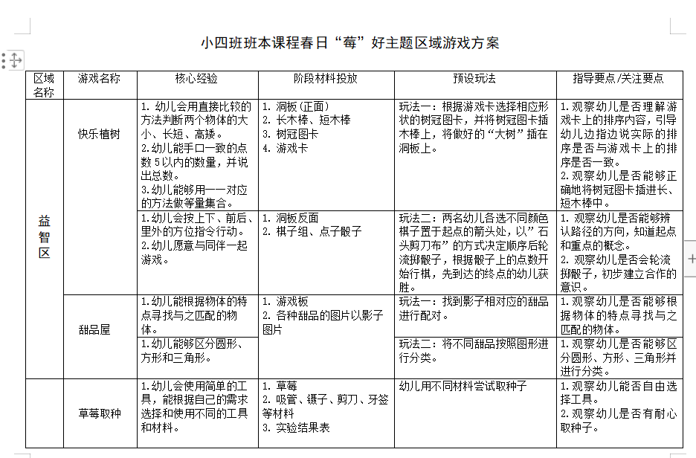

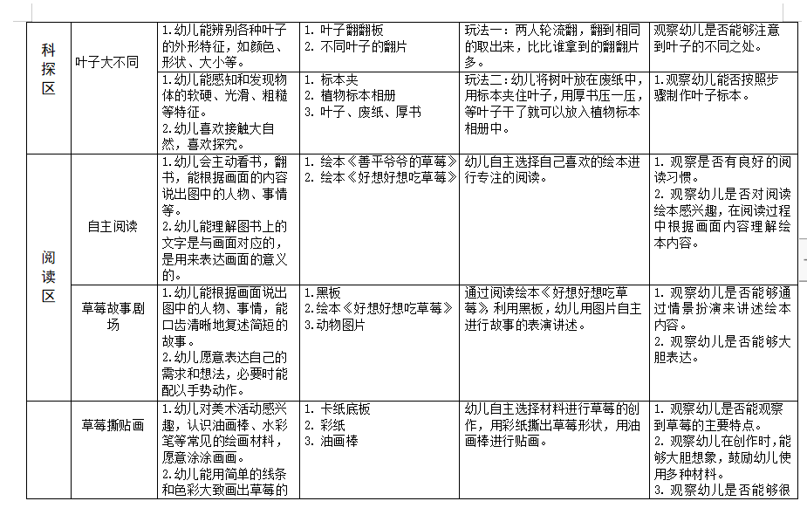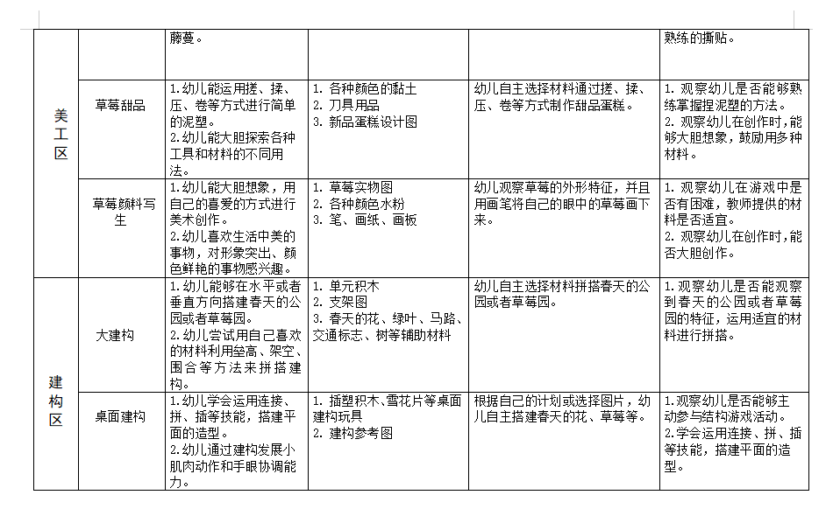
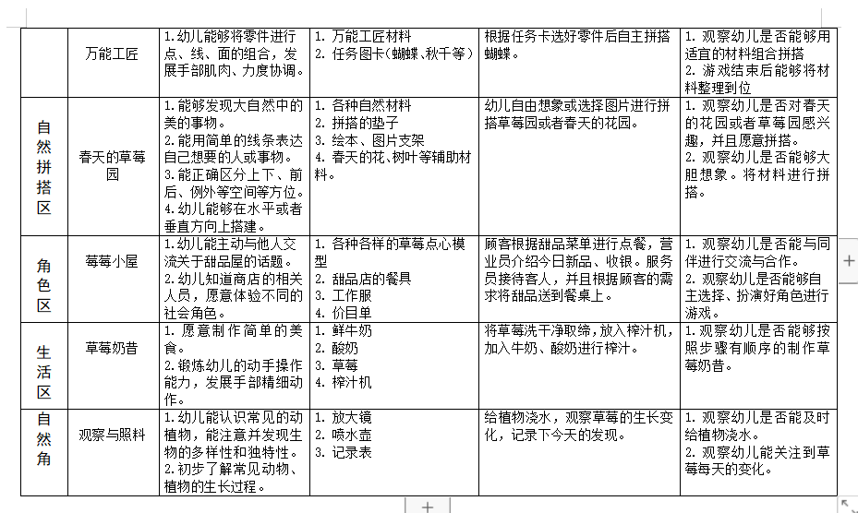
【四、活动照片及报道】
新北区学前教育李潭优秀教师培育室第六次活动报道
2024年3月20下午，新北区李谭优秀教师培育室的成员齐聚在百丈中心幼儿园开展培育室第六次活动。本次活动由藻江幼儿园盛燕老师主持。
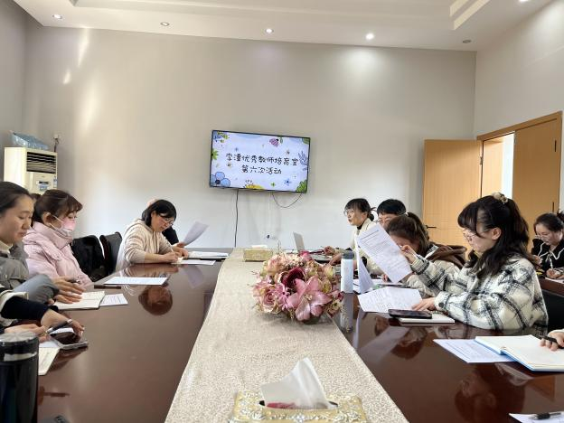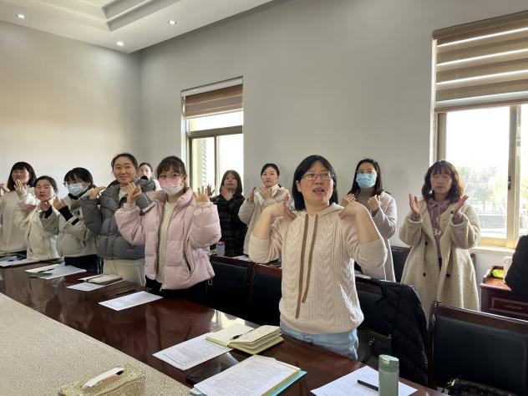
环节一：专题讲座《晒.秋日别样滋味》
活动伊始，三井幼儿园许凤老师带来了课程《晒.秋日别样滋味》的专题讲座。许老师基于幼儿的兴趣，紧抓幼儿生活中的资源，围绕着散步奇遇，追寻孩子们的兴趣点，开展了一系列晒秋的课程。从晒秋的工具准备；寻找合适的晒秋地点（在哪里晒?如何找太阳?）；探求食物变质的原因（有霉菌怎么办？霉菌是怎么生长的?）；家园合作等方面层层深入、有效推进课程。许老师老师引导幼儿多次调查讨论，反复实践尝试，并巧妙引入家长资源，将幼儿的个体经验辐射为全体经验。这让我们看到了教师对课程资源的敏锐嗅觉，将课程的每个环节都赋予了教育的意义，更看到了故事背后孩子们的深度探究与学习的主动性。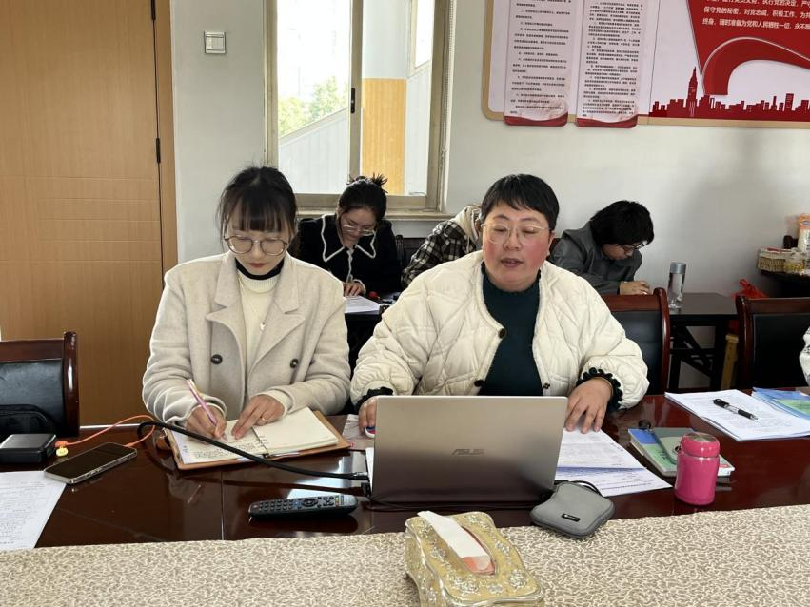

环节二：集体活动观摩 大班综合《跳房子》
银河幼儿园刘冰老师执教原创课——大班综合活动《跳房子》，孩子们从跳房子这个活动中体验民间游戏的快乐，积极创新游戏玩法。刘老师在活动中观察幼儿表现，有效回应幼儿，提高孩子同伴合作的能力。
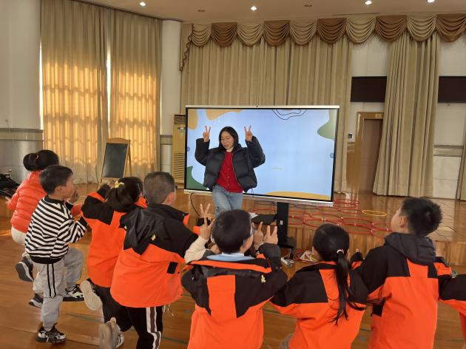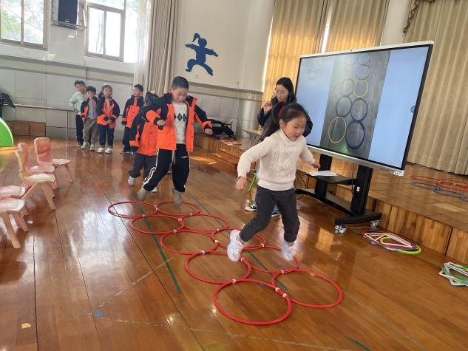
环节三：区域开放《春日小“莓”好》
培育室老师们观摩了百丈幼儿园小四班虞舒悦老师的班级区域游戏，虞老师运用草莓这个元素结合小班幼儿年龄特点开放了制作草莓奶昔、自然拼搭、快乐植树、草莓取种、草莓斯贴画、草莓甜品等活动，通过环境、材料等方面的支持让幼儿游戏积极性高、专注度强。

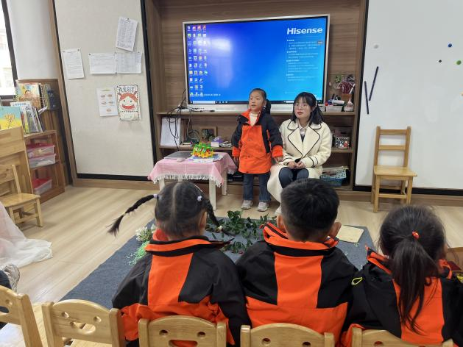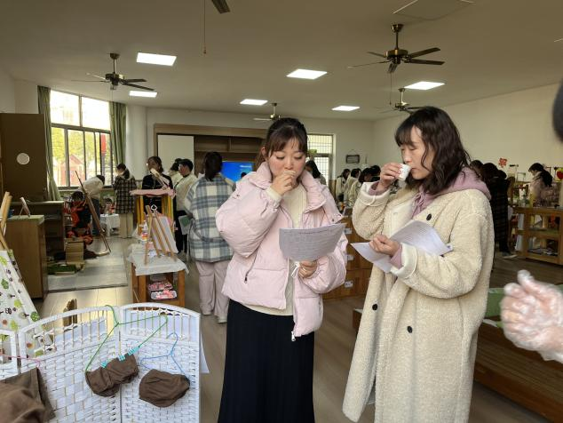
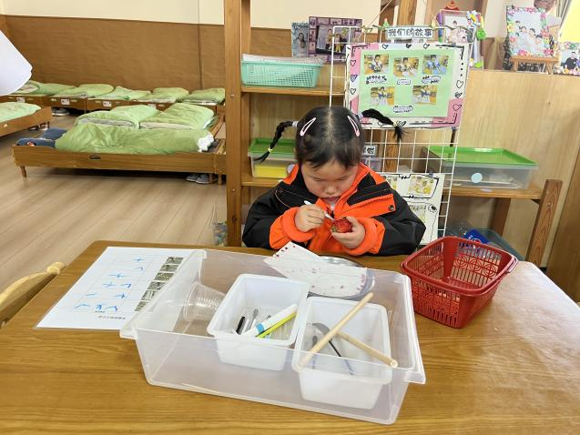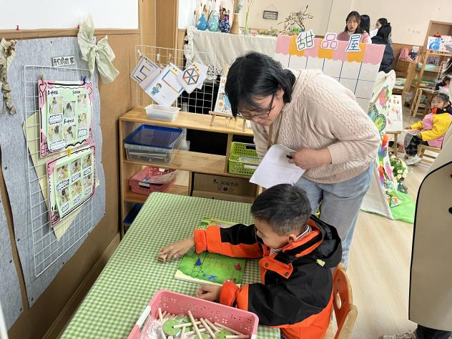
环节四：现场教研与总结提升
观摩结束后老师们围绕话题“结合分享的班本课程案例，说说你从中捕捉到的价值判断方法。联系自身实践，谈谈你在开展班本课程中是如何进行价值判断推进课程发展的？推进中有什么困惑？”展开研讨，大家你一言我一语进行思维的碰撞。通过讨论老师们知晓班本课程的开展，教师要有资源价值判断的能力，充分预设课程目标内容。对接《指南》、《纲要》、以及幼儿的经验发展，在实施过程中要追随孩子的兴趣，以多种形式和手段让幼儿在发现理解、联系与建构、迁移与运用的过程中获得新经验、建构新认知，才能将班本课程推进的整个动态过程呈现得有声有色。
围绕集体活动《跳房子》老师们各抒己见，为集体活动的更优化添砖加瓦，同时该活动的领域定位成为了大家讨论的热点。最后李潭园长总结到底是定位为体育活动还是还是社会活动，需要教师进行价值判断和取舍，如果定位为体育活动，活动的重点可以是如何跳房子，跳的动作多样性。如果定位为社会活动，活动的重点可以定义为摆出多样的“房子”。
对于班本课程的价值判断，李潭园长指出：
一、要清晰课程开展的目的
开展这个课程想要达到什么样的效果，想要解决什么样的问题，或者是能够促进幼儿哪些方面的发展？首先要想清楚这些，不是说幼儿喜欢就开展了，是要经过思考和选择的。如果课程结束后，设想的目的都达到了，可以说这个课程开展是有效的。
二、要充分的了解幼儿
一是要了解幼儿的已有经验和实际水平。根据维果斯基的“最近发展区”理论，新课程要建立在幼儿原有水平和经验的基础上，否则会造成课程难度太高或太浅的问题。
二是要了解指标中的儿童。如何判断这个课程对孩子来说难度是否适宜？就必须知道这个年段幼儿平均发展指标是什么。
三、要掌握各领域的核心经验。
课程指向的是幼儿各个领域的发展，只有充分掌握各领域的核心经验，才会让组成课程的活动、区域、环境等开展的有价值和意义。对于课程价值判断是否精准，不是一蹴而就的，是在不断实践、反思的过程逐步上升的过程。希望每位成员都能从点上开始如：一个材料的投放——跟进——调整，先从点上把价值判断准确了，再逐步开展面上的尝试，也就是生成的班本课程的架构。
培育室每一次交流，都让老师们收获颇丰，让我们带着思考，继续走在研修的路上，与孩子一起演绎课程，与课程一起不断成长!
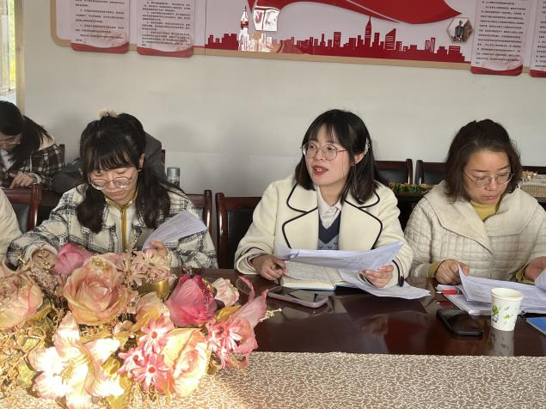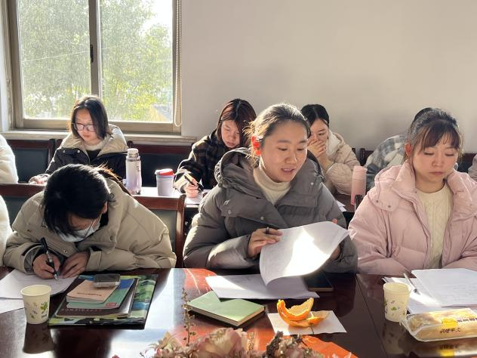
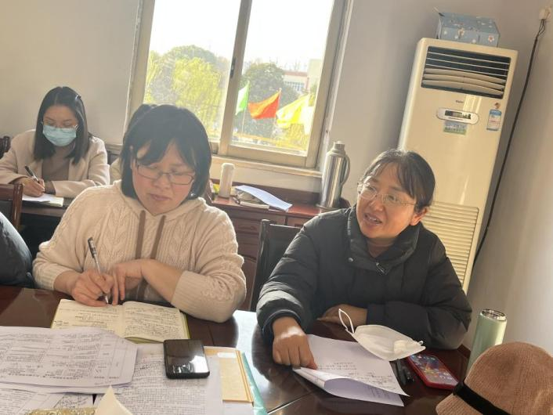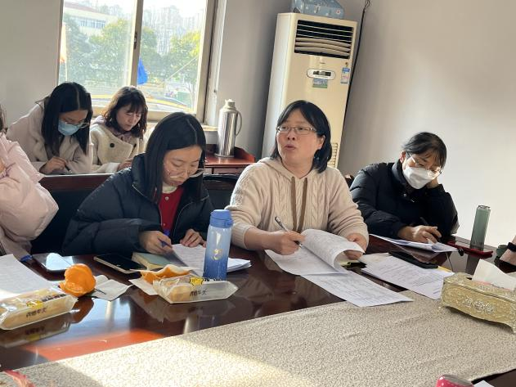

（本期资料整理：孝都幼儿园 陈娟）

